吴鑫

吴鑫

吴鑫

吴鑫

|  |  |  |  |  |  |
| --- | --- | --- | --- | --- | --- |
| 吴鑫 | 名称 | 规格 | 数量 | 单位 | 预算总价(元)  吴鑫 |
| 采购明细1 | 冰箱温度计 | TH-B10(-30~30℃)  吴鑫 | 1 | 个 | 100 |
| 采购明细2 | 药品阴凉柜 | HYC—630L | 1 | 台 | 500 |
|  |  |  |  |  | 总预算总价:600 |
| 特殊需求可附图片  吴鑫 | 图片地址[https://static.dingtalk.com/media/lQDPM4BgUo6q2YPNBaDNB4CwtCpOxeEG](https://static.dingtalk.com/media/lQDPM5WWAW9Jg4PNBaDNB4Cw4u0edhiv3KgIJjehFXIQAA_1920_1440.jpg) [czwIJjeQk4JAAA_1920_1440.jpg](https://static.dingtalk.com/media/lQDPM5WWAW9Jg4PNBaDNB4Cw4u0edhiv3KgIJjehFXIQAA_1920_1440.jpg)  图片地址[https://static.dingtalk.com/media/lQDPM5WWAW9Jg4PNBaDNB4Cw4u0edhiv](https://static.dingtalk.com/media/lQDPM5WWAW9Jg4PNBaDNB4Cw4u0edhiv3KgIJjehFXIQAA_1920_1440.jpg) [3KgIJjehFXIQAA_1920_1440.jpg](https://static.dingtalk.com/media/lQDPM5WWAW9Jg4PNBaDNB4Cw4u0edhiv3KgIJjehFXIQAA_1920_1440.jpg)  吴鑫  吴鑫  图片内容在首页后展示 | | | | |

鑫

吴鑫

吴鑫

吴鑫

吴鑫

第 1 页

鑫

吴鑫

吴鑫

吴鑫

吴鑫

吴鑫

吴鑫

吴鑫

吴鑫

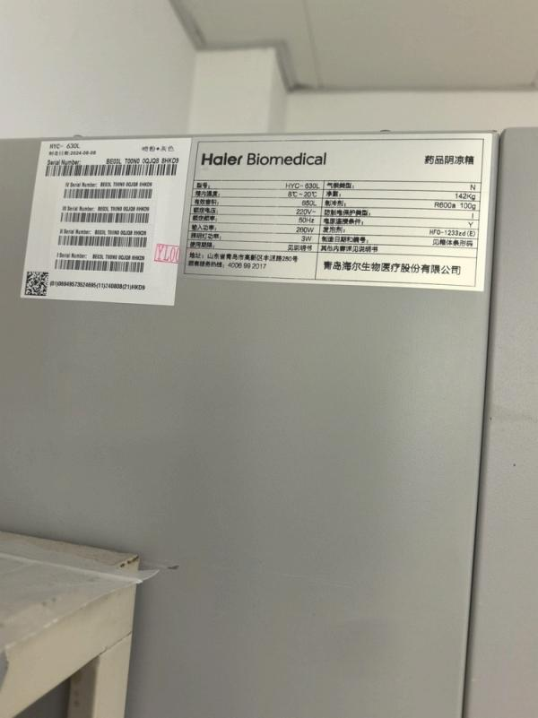

鑫

鑫

鑫

鑫

鑫

鑫

鑫

吴鑫

吴鑫

吴鑫

吴鑫

吴鑫

吴鑫

吴鑫

吴鑫

吴鑫

吴鑫

吴鑫

吴鑫

吴鑫

吴鑫

吴鑫

吴鑫

吴鑫

吴鑫

吴鑫

吴鑫

吴鑫

吴鑫

吴鑫

吴鑫

吴鑫

吴鑫

吴鑫

吴鑫

吴鑫

吴鑫

吴鑫

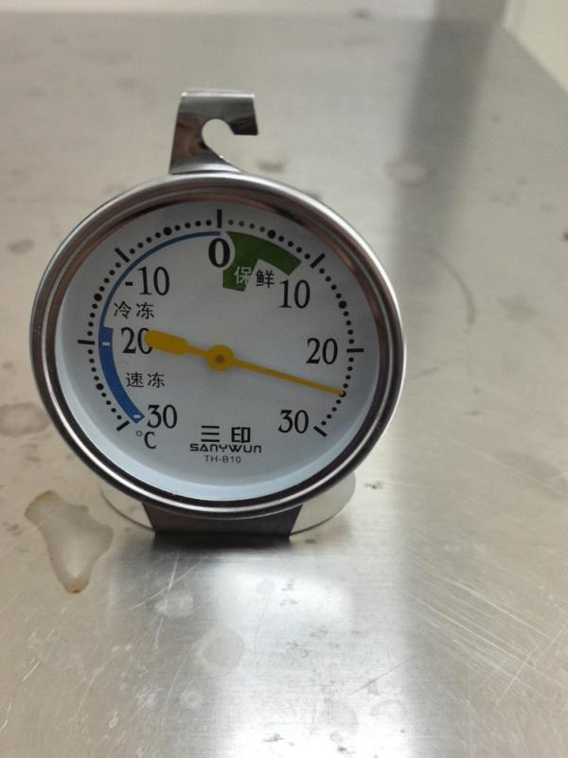

鑫

鑫

鑫

鑫

鑫

吴鑫

吴鑫

吴鑫

吴鑫

吴鑫

吴鑫

吴鑫

吴鑫

吴鑫

吴鑫

吴鑫

吴鑫

吴鑫

吴鑫

吴鑫

吴鑫

吴鑫

吴鑫

吴鑫

吴鑫